空间点、直线平面之间的位置关系 单元测试
一、选择题
1. a,b是两条异面直线， （ ）
A．若P为不在a、b上的一点，则过P点有且只有一个平面与a，b都平行
B．过直线a且垂直于直线b的平面有且只有一个
C．若P为不在a、b上的一点，则过P点有且只有一条直线与a，b都平行
D．若P为不在a、b上的一点，则过P点有且只有一条直线与a，b都垂直
2. a、b是异面直线，下面四个命题：
①过a至少有一个平面平行于b；②过a至少有一个平面垂直于b；③至少有一条直线与a、b都垂直；④至少有一个平面分别与a、b都平行，其中正确命题的个数是（ ）
A．0 B．1 C．2 D．3
3. 把正方形ABCD沿对角线AC折起,当以A、B、C、D四点为顶点的正棱锥体积最大时，直线BD和平面ABC所成的角的大小为 ( )
A. 90° B .60° C. 45° D.30°
4、下面四个命题：
①空间中如果有两个角的两边分别对应平行，那么这两个角相等
②一个平面内两条直线与另外一个平面平行，则这两个面平行
③一条直线与一个平面的两条相交直线都垂直，则该直线与此平面垂直
④两个平面垂直于交线的直线与另一个平面垂直
其中，正确命题的个数是（ ）
A．0 B．1 C．2 D．3
二、填空题
1. 已知直线m，n，平面$α,β$，给出下列命题：
①若$m⊥α,m⊥β,则α⊥β$；②若$m\text{//}α,m\text{//}β,则α\text{//}β$；
③若$m⊥α,m\text{//}β,则α⊥β$；④若异面直线m，n互相垂直，则存在过m的平面与n垂直. 其中正确的命题的题号为 _______
2. 设是三条不同的直线，是三个不同的平面，下面有四个命题：
① ②
③ ④
其中假命题的题号为__________
E N A
F C B
D
M
3. 在右图所示的是一个正方体的展开图，在原来的正方体中，有下列命题：
①AB与EF所在的直线平行；②AB与CD所在的直线异面；③MN与BF所在的直线成60°角；④MN与CD所在的直线互相垂直.其中正确的命题是_____________
三、解答题
1. 下列五个正方体图形中，$l$是正方体的一条对角线，点M，N，P分别为其所在棱的中点，求能得出$l$⊥面MNP的图形的序号(写出所有符合要求的图形序号)
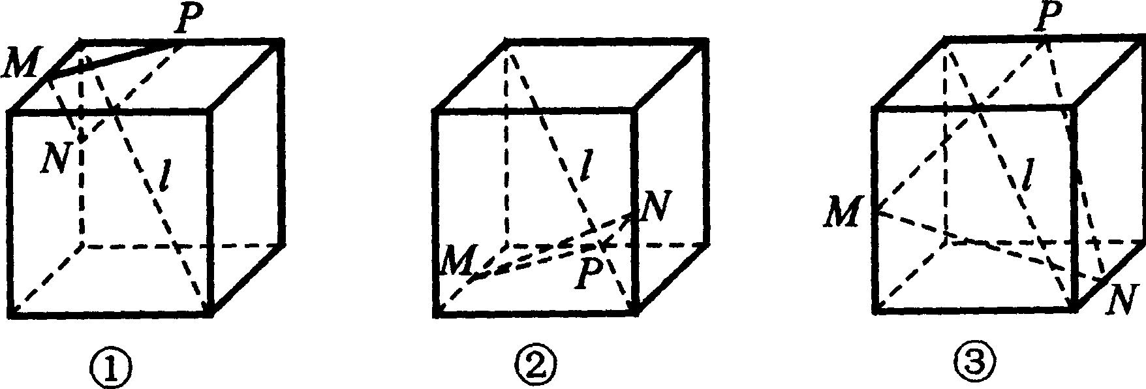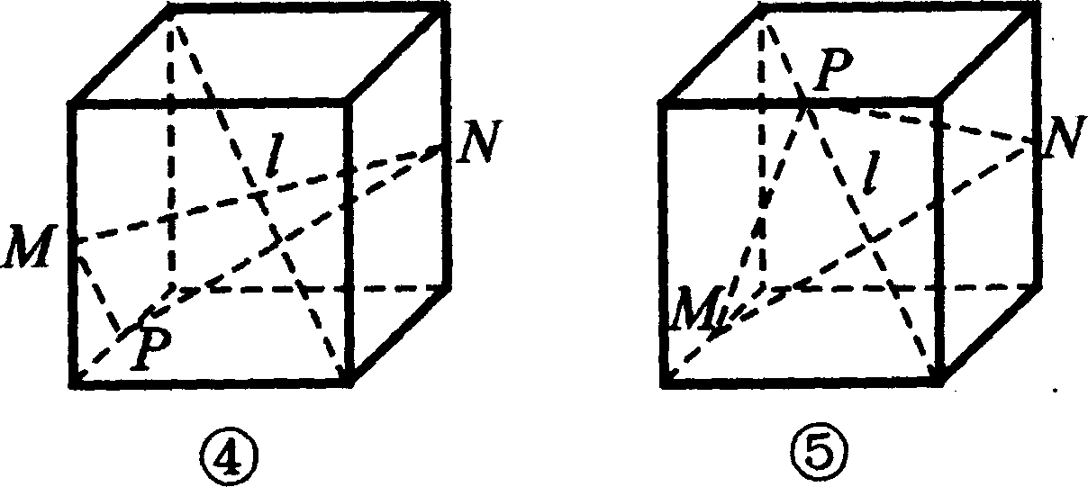
2. 如图，正三棱柱ABC—A₁B₁C₁的底面边长的3，侧棱AA₁=$\frac{3\sqrt{3}}{2},$D是CB延长线上一点，且BD=BC.
（Ⅰ）求证：直线BC₁//平面AB₁D；
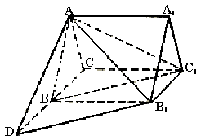
（Ⅱ）求二面角B₁—AD—B的大小；
（Ⅲ）求三棱锥C₁—ABB₁的体积.

3. 如图，已知四棱锥S－ABCD的底面ABCD是正方形，SA⊥底面ABCD，E是SC上的一点.
(1)求证：平面EBD⊥平面SAC；
(2)设SA＝4，AB＝2，求点A到平面SBD的距离；
A
B
C
D
E
S

答案：
一、1.D 2.A 3.C 4.B
二、1.③、④ 2.①、③ 3.②、④
三、1. 为了得到本题答案，必须对5个图形逐一进行判别．对于给定的正方体，l位置固定，截面MNP变动，l与面MNP是否垂直，可从正、反两方面进行判断．在MN、NP、MP三条线中，若有一条不垂直l，则可断定l与面MNP不垂直；若有两条与l都垂直，则可断定l⊥面MNP；若有l的垂面∥面MNP，也可得l⊥面MNP．
解法1 作正方体ABCD－A₁B ₁ C₁ D₁如附图，与题设图形对比讨论．在附图中，三个截面BA₁D、EFGHKR和CB ₁ D₁都是对角线l (即 AC₁)的垂面．
对比图①，由MN∥BA _{l}，MP∥BD，知面MNP∥面BA _{l} D，故得l⊥面MNP．
对比图②，由MN与面CB₁D₁相交，而过交点且与l垂直的直线都应在面CB_{l} D_{l}内，所以MN不垂直于l，从而l不垂直于面MNP．
对比图③，由MP与面BA l D相交，知l不垂直于MN，故l不垂直于面MNP．
对比图④，由MN∥BD，MP∥BA．知面 MNP∥面BA ₁ D，故l⊥面MNP．
对比图⑤，面MNP与面EFGHKR重合，故l⊥面MNP．
综合得本题的答案为①④⑤．
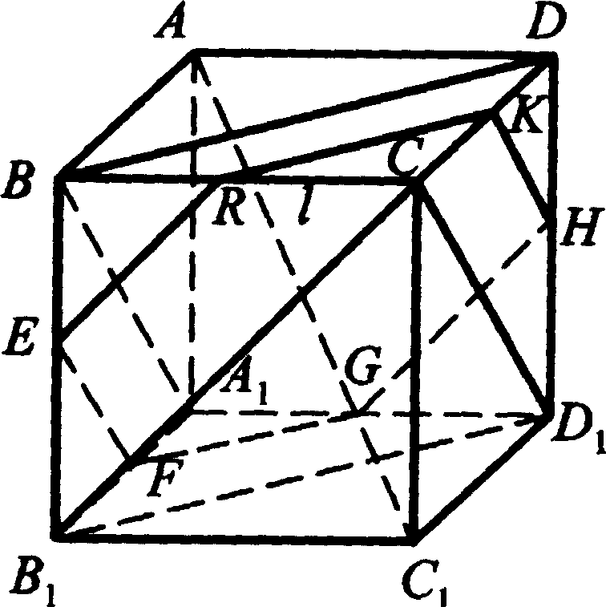
解法2 如果记正方体对角线l所在的对角截面为$α$．各图可讨论如下：
在图①中，MN,NP在平面$α$上的射影为同一直线，且与l垂直，故 l⊥面MNP．事实上，还可这样考虑：l在上底面的射影是MP的垂线，故l⊥MP；l在左侧面的射影是MN的垂线，故l⊥MN，从而l⊥面 MNP．
在图②中，由MP⊥面$α$，可证明MN在平面$α$上的射影不是l的垂线，故l不垂直于MN．从而l不垂直于面MNP．
在图③中，点M在$α$上的射影是l的中点，点P在$α$上的射影是上底面的内点，知MP在$α$上的射影不是l的垂线，得l不垂直于面 MNP．
在图④中，平面$α$垂直平分线段MN，故l⊥MN．又l在左侧面的射影(即侧面正方形的一条对角线)与MP垂直，从而l⊥MP，故l⊥面 MNP．
在图⑤中，点N在平面$α$上的射影是对角线l的中点，点M、P在平面$α$上的射影分别是上、下底面对角线的4分点，三个射影同在一条直线上，且l与这一直线垂直．从而l⊥面MNP．
至此，得①④⑤为本题答案．
2. （Ⅰ）证明：CD//C₁B₁，又BD=BC=B₁C₁， ∴ 四边形BDB₁C₁是平行四边形， ∴BC₁//DB₁.
又DB₁$⊂$平面AB₁D，BC₁$⊄$平面AB₁D，∴直线BC₁//平面AB₁D.
（Ⅱ）解：过B作BE⊥AD于E，连结EB₁，[来源:Zxxk.Com]
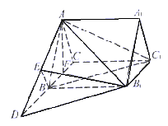
∵B₁B⊥平面ABD，∴B₁E⊥AD ，
∴∠B₁EB是二面角B₁—AD—B的平面角，[来源:Zxxk.Com]
∵BD=BC=AB，
∴E是AD的中点， $\text{BE}=\frac{1}{2}\text{AC}=\frac{3}{2}\text{.}$
在Rt△B₁BE中，
$\text{tan}∠B_{1}\text{BE}=\frac{B_{1}B}{\text{BE}}=\frac{\frac{3}{2}\sqrt{3}}{\frac{3}{2}}=\sqrt{3}\text{.}$∴∠B₁EB=60°．
即二面角B₁—AD—B的大小为60°
（Ⅲ）解法一：过A作AF⊥BC于F，∵B₁B⊥平面ABC，∴平面ABC⊥平面BB₁C₁C，
∴AF⊥平面BB₁C₁C，且AF=$\frac{\sqrt{3}}{2}×3=\frac{3}{2}\sqrt{3},$ ∴ $V_{C_{1}−{\text{ABB}}_{1}}=V_{A_{1}−{\text{BB}}_{1}C_{1}}=\frac{1}{3}S_{Δ_{B_{1}B_{1}C_{1}}}\text{AF}$
$=\frac{1}{3}(\frac{1}{2}×\frac{3\sqrt{3}}{2}×3)×\frac{3\sqrt{3}}{2}=\frac{\text{27}}{8}\text{.}$即三棱锥C₁—ABB₁的体积为$\frac{\text{27}}{8}\text{.}$
解法二：在三棱柱ABC—A₁B₁C₁中，$∵S_{Δ{\text{ABB}}_{1}}=S_{Δ{\text{AA}}_{1}B_{1}}∴V_{C_{1}−{\text{ABB}}_{1}}=V_{C_{1}−{\text{AA}}_{1}B_{1}}=V_{A−A_{1}B_{1}C_{1}}$
$=\frac{1}{3}S_{{ΔA}_{1}B_{1}C_{1}}⋅{\text{AA}}_{1}=\frac{1}{3}(4×\frac{\sqrt{3}}{4}×3^{2})×\frac{3\sqrt{3}}{2}=\frac{\text{27}}{8}\text{.}$即三棱锥C₁—ABB₁的体积为$\frac{\text{27}}{8}\text{.}$
A
B
C
D
E
S
O
13.
(1)证明：∵SA⊥底面ABCD，BD⊂底面ABCD，∴SA⊥BD
∵ABCD是正方形，∴AC⊥BD
∴BD⊥平面SAC，又BD⊂平面EBD
∴平面EBD⊥平面SAC.
(2)解：设AC∩BD＝O，连结SO，则SO⊥BD
由AB＝2，知BD＝2
SO＝
∴S_{△SBD}＝ BD·SO＝·2·3＝6
令点A到平面SBD的距离为h，由SA⊥平面ABCD, 则·S_{△SBD}·h＝·S_{△ABD}·SA
∴6h＝·2·2·4 ⇒ h＝ ∴点A到平面SBD的距离为

